Готовимся к паводку.
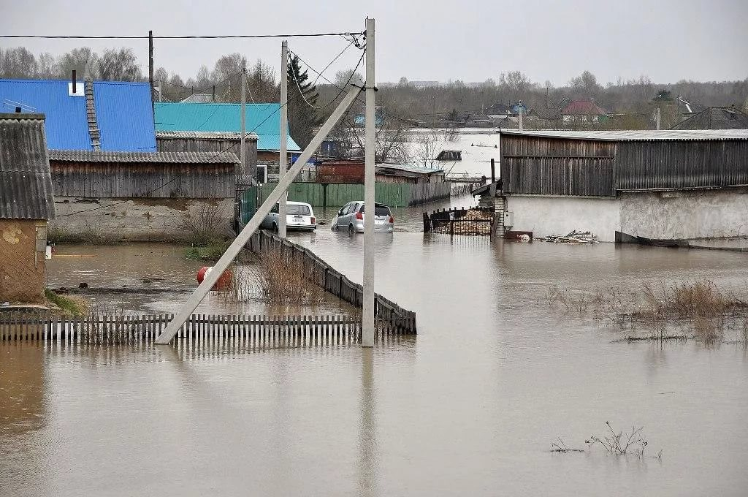
На формирование первой волны весеннего половодья оказывают влияние следующие факторы: погодная ситуация в осенний период и ее следствие – осеннее увлажнение почвы перед уходом в зиму, сумма осадков выпадающих в холодный период года нарастающим итогом (снегозапасы), а также температурный режим холодного периода года и промерзание почвы.
В 2018 году ситуация с формированием факторов, влияющих на ход весеннего половодья, близка к среднемноголетней. Опасение вызывают насыщение почвы влагой в осенний период, промерзание верхнего слоя почвы, а также созданная оттепелью с дождями в конце декабря ледяная корка. Перечисленное выше будет создавать препятствие инфильтрации талой воды в почву и при активном снеготаянии может привести к обильному склоновому стоку, что чревато затоплением пониженных мест рельефа и резким подъемом уровней воды в малых реках.
Очень многое будет зависеть от того, насколько теплой и «дружной» будет грядущая весна.
Паводковые и талые воды могут разрушить дома, здания и сооружения, размыть железнодорожные и автомобильные дороги, привести к авариям на объектах топливно-энергетического комплекса и жилищно-коммунального хозяйства, к сожалению бывают жертвы среди населения, гибнут животные. Даже в сухой степи любой овраг весной может превратиться в бурный поток и причинить ущерб.
Администрацией Рубцовского района заблаговременно начата подготовка к паводку 2018 года.
15 февраля 2018 года в Администрации района под председательством первого заместителя главы Администрации района Р.В. Субботина с участием должностных лиц МЧС России, органов Администрации района, глав сельсоветов и представителей организаций проведено заседание комиссии района по предупреждению и ликвидации чрезвычайных ситуаций и обеспечению пожарной безопасности.
В ходе заседания его участниками был выработан перечень необходимых мероприятий по обеспечению безаварийного прохождения весеннего паводка 2018 года в его преддверии и во время прохождения, определены исполнители мероприятий, установлены сроки их исполнения.
Население района так же не должно слагать с себя ответственности за сохранность своего имущества.
С учетом изложенного Администрация района обращается ко всем жителям района уже сейчас активно включиться в работу по подготовке и проведению пропуска паводковых и талых вод в 2018 году. В первую очередь, это касается жителей населенных пунктов, расположенных в зонах возможного подтопления - вдоль русел рек Алей и Склюиха, а так же «степных» населенных пунктов, которые в силу особенностей рельефа местности ежегодно страдают от воздействия талых вод.
Вы все знаете слабые места в своих селах и поселках.
Необходимо, в первую очередь, навести порядок и очистить от снега территории организаций и личных подворий и около них, подготовить пути отвода воды от домов, погребов и подвалов, канализационных и кабельных колодцев, прочистить водосточные каналы и водопропускные трубы, укрепить дамбы, заготовить необходимое количество материалов для отсыпки, позаботиться о сохранении запасов продуктов в погребах, быть готовыми к проведению эвакуации.
В преддверии предстоящего паводка стоит задуматься о страховании домов, гаражей, производственных помещений и другого имущества от рисков его повреждения или утраты и бед, ожидаемых в связи с предстоящим паводком. Актуальность наличия страховки в связи с высокими рисками повреждения имущества талыми водами и подъемом уровня воды в реках бесспорна, так как обладание такой страховкой является гарантией возмещения причиненного паводком ущерба.
Давайте все вместе дружно подготовимся и без паники проведем паводок 2018 года.

В разделе портала органов местного самоуправления района «Защита территории и населения от ЧС» размещены памятки с правилами безопасности и мероприятиям по защите жизни и сохранению здоровья своего и своих близких, минимизации последствий подтопления, снижению ущерба и сохранению имущества, которые население может предпринять и провести самостоятельно как в ходе, так и по окончании паводка. Памятки по правилам оказания помощи при утоплении и правилам безопасного поведения на водных объектах и др.
Информация о компаниях, предоставляющих на территории Алтайского края услуги в области страхования недвижимости, а так же их контактные данные размещены на сайте в сети Интернет – http://barnaul.insure-company.ru/realty/.

